**FLASH - INFLAZIONE USA giugno: indice core al minimo dal 2021**

*A cura di Antonio Cesarano, Chief Global Strategist, Intermonte*

**Inflazione USA** di giugno inferiore alle attese soprattutto per la componente *core*, dove l'indice arriva al 4,8% (il minimo dal 2021), e al 4% in termini *supercore* (cioè al netto anche della componente affitti).

Il 70% del rialzo mensile è ancora attribuibile alla **componente affitti** che sta lentamente provando ad assestarsi, come dimostra il grafico del dato a/a.

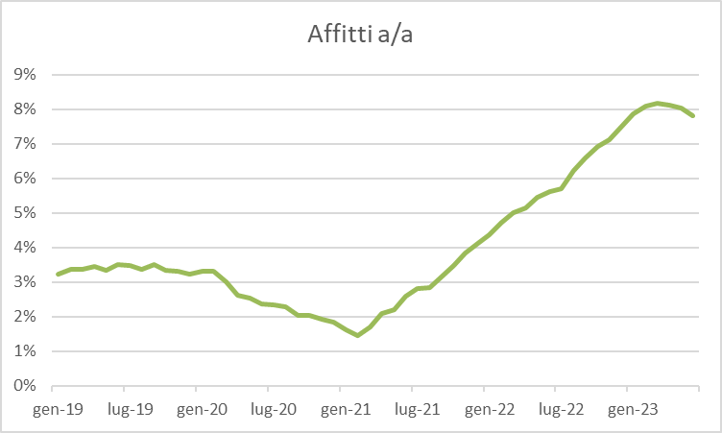

Come da attese, **sono in calo i prezzi di auto e trucks usati** (-0,5% m/m), mentre risultano in calo anche le tariffe aeree (-8,1% m/m). A sorpresa dato che siamo nel pieno della stagione degli spostamenti per vacanze.

I **redditi reali medi** settimanali ritornano in positivo, per la prima volta da aprile 2021.

**IN SINTESI**

* Il dato di oggi **non dovrebbe mettere in discussione il rialzo di 25pb a luglio**, **mentre restano perplessità** **sulla necessità di un ulteriore rialzo a settembre.**
* **La notizia è positiva per i consumi,** il che potrebbe portare la FED a cercare di utilizzare tutti i tecnicismi del caso (ad esempio il tasso reverse repo ed altro), per poter lavorare di più sul calo della liquidità e meno sui tassi, tenendo così sotto controllo i consumi e assicurandosi un trend calante dell'inflazione.
* Il dato conferma la **possibilità che i tassi di mercato possano aver raggiunto il picco,** con una possibile conseguente prosecuzione del trend di inversione della curva.
* Da un punto di vista operativo, **i tassi governativi risultano essere al momento appetibili**, cercando di lavorare sugli estremi della curva per sfruttare il buon rapporto rischio/rendimento del comparto a breve e i potenziali capital gain della parte entro i 10 anni

***INTERMONTE***

Intermonte è una Investment bank indipendente leader in Italia e punto di riferimento per gli investitori istituzionali italiani e internazionali nel segmento delle mid & small caps. Quotata sul mercato Euronext Growth Milan di Borsa Italiana, presenta un modello di business diversificato su quattro linee di attività, “Investment Banking”, “Sales & Trading”, Global Markets” e “Digital Division & Advisory”. L’Investment Banking offre servizi rivolti a imprese quotate e non quotate in operazioni straordinarie, incluse operazioni di Equity Capital Markets, M&A e Debt Capital Markets. Le divisioni Sales & Trading e Global Markets supportano le decisioni di oltre 650 investitori istituzionali italiani ed esteri grazie a una ricerca di alto standing di più di 50 operatori professionali specializzati nelle varie asset class, azioni, obbligazioni, derivati, ETF, valute e commodities. L’ufficio studi figura costantemente ai vertici delle classifiche internazionali per qualità della ricerca e offre la più ampia copertura del mercato azionario italiano sulla base di un’elevata specializzazione settoriale. La divisione “Digital Division & Advisory” è attiva nel risparmio gestito e consulenza agli investimenti. Websim è specializzata in produzione di contenuti finanziari destinati a investitori retail. T.I.E. - The Intermonte Eye - è l’area riservata a consulenti finanziari e private banker.

***Contatti per la stampa:***

***BC Communication***

***Beatrice Cagnoni*** *–* [*beatrice.cagnoni@bc-communication.it*](mailto:beatrice.cagnoni@bc-communication.it) *–* ***+39 335 5635111***

***Federica Guerrini*** *–* [*federica.guerrini@bc-communication.it*](mailto:federica.guerrini@bc-communication.it) *-* ***+39 340 7500862***